Муниципальное бюджетное общеобразовательное учреждение
средняя общеобразовательная школа № 4.
Краснодарский край, Кавказский район, город Кропоткин.

Конспект урока по музыке
для 2 или 3 класса
«Необычное в обычном»
(не по ФГОС)

подготовила
учитель музыки
Шевцова Татьяна Петровна.

г. Кропоткин
2015

Каждый учитель музыки знает, что настоящее, прочувствованное восприятие музыки – основа всех форм приобщения учащихся к музыке.
Восприятие человека – так объясняет психология – представляет собой единство чувственного и логического, чувственного и смыслового, ощущения и мышления. Воспринимая, человек не только видит, но и смотрит, не только слушает, но и слышит. Поэтому всякое сколько-нибудь сложное восприятие является по существу своему решением определённой задачи, которое исходит из тех или иных чувственных данных, раскрывшихся в процессе восприятия, с тем, чтобы истолковать их.
Работаю 23 года в обычной общеобразовательной школе, в которой 90% учащихся не имеют иного музыкального развития, кроме единственного в неделю урока музыки, где классическая музыка звучит 20-25 минут. Всё остальное время и ребята, и их окружение – родители, друзья – слушают совсем иное. В такой ситуации восприятие классической музыки оказывается серьёзной педагогической проблемой, потому что даже педагогу-мастеру непросто развить у учащихся настоящее, прочувствованное восприятие музыки.
Потому я, ещё в первые годы работы в школе, изучив теоретические труды по этой проблеме (в первую очередь: статьи Д.Б.Кабалевского «Воспитание ума и сердца», «Про трёх китов и многое другое»; работы Л.П.Масловой «Педагогика искусства», В.И.Петрушина «Музыкальная психология», Ю.К.Бабанского «Оптимизация учебно-воспитательного процесса»), разработала свою технологию, предполагающую построение учебного процесса на диалоговой основе.
У каждого времени свой путь к познанию. У нашего – личностный, творческий, коммуникативный. В огромной массе своей школьники искренне хотят учиться, но на качественно иной, демократической основе. Они сами дают нам в руки способ работы с ними – общение. Общение – это урок сотворчества, совместного мышления. Общение – это урок Свободы, где всякий может высказать себя, не подстраиваясь под кого-то, это союз равных и разных.
Вот для того, чтобы все мои уроки (хоть в младших классах, хоть в старших) были уроками сотворчества, я для прослушивания музыки разрабатываю партитуры вопросов.
Приведу в пример один из моих уроков, который и задумывался, и состоялся как урок сотворчества. (Примечание: такие уроки были мною разработаны для авторизованной программы. В настоящее время продолжаю пользоваться технологией «Диалоговое обучение», разрабатываю партитуры вопросов для уроков в 1-4 классах, в которых работаю по ФГОС).
Урок музыки для учащихся 2-го класса, составлен на основе авторизованной
программы учителем музыки МОУ СОШ №4 г. Кропоткина Краснодарского края Шевцовой Татьяной Петровной.
Тема урока «Необычное в обычном».
Цель урока: открыть «себя неизвестного», научить смотреть на мир глазами художника и
поэта.
Задачи:
- познакомить с новыми произведениями;
- развивать творческое воображение и увлечённость собственным творчеством;
- получить максимальный эффект в развитии мышления и творческих способностей учащихся;
- развивать устойчивый интерес в общении с искусством.
Оборудование урока:
- мультимедийное оборудование, диск с презентацией,
- ТСО для демонстрации музыки;
- «Юморески» Р.Щедрина и П.Чайковского в записи и в нотных сборниках;
- плакатик с названием «Юмореска»;
- ноты потешки «Ехал дедушка Егор»;
- детские музыкальные инструменты;
- «необычные» оценки (карточки).
Ход урока:
I.Организация.
Приветствуем урок музыки попевкой «Колокольчик нам поёт».
II. Основная часть.
1. Беседа.
У.: Мы уже не один урок учимся с вами смотреть на мир глазами художников и немножко научились видеть в обычном необычное.
А для чего нам это надо?
Д.: Для того, чтобы мир вокруг был ярче…Для души…Чтобы интересней было жить…
У.: Всё верно – для того, чтобы наша душа и жизнь были наполнены красотой и добром, яркими красками и оптимизмом, а не серым унынием и пессимизмом. И для того, чтобы мы сумели открыть «себя неизвестного», то есть увидеть в себе те яркие способности, о которых вы ещё даже не подозреваете.
А ещё для чего учимся с вами смотреть на мир глазами художников и поэтов – найдите ответ в таких стихотворных строчках:
Приглядывайтесь к облакам,
Прислушивайтесь к птицам,
Прикладывайтесь к родникам, –
Ничто не повторится.
За мигом миг, за шагом шаг,
Впадайте в изумленье.
Всё будет – и всё не так
Через одно мгновенье!
Д.: Если мы будем ко всему приглядываться, то сможем увидеть много интересного. Я как-то смотрела на облака и увидела, что они быстро менялись. Это было так интересно!
У.: Мы и сегодня будем стараться увидеть в обычном необычное. И для начала обратим внимание на экран.
(Слайд №1)
У.: Что мы здесь видим?
Д.:…
У.: А давайте представим, что это не набор мебели, а семья. Кто есть кто?
Д.:…
У.: Семья дружная?
Д.:…
У.: А кто в семье другой по характеру?
Д.:…
У.: Здесь нарисована семья или мы это себе придумали?
Д.:…
У.: С некоторыми произведениями мы поступаем так же, как с этой картинкой – придумываем своё, чтобы лучше понять замысел композитора.
2. Беседа и слушание.
У.: Сегодня мы послушаем два произведения с одинаковым названием – «Юмореска».
(Демонстрирую плакатик с названием)
У.: Как вы понимаете слово – юмореска?
Ответы учащихся.
У.: Первой прозвучит «Юмореска» уже известного вам композитора …(Слайд с портретом П.Чайковского). Во время слушания найдите ответы на такие вопросы:
- У «Юморески» характер – «женский »или «мужской»?
- Песенность, танцевальность или маршевость подчёркивают комический
- характер музыки?
- Меняется ли характер музыки или всё время остаётся комическим?
Звучит в записи «Юмореска» П.Чайковского.
Д.: Это – «женская» «Юмореска». У неё танцевальный характер, но он часто менялся – потому что человеку, о котором рассказывает музыка, было, то весело, то грустно.
У.: А сейчас прозвучит «Юмореска», ещё незнакомого вам, Р.Щедрина (Слайд с портретом Р.Щедрина). С этим композитором мы будем знакомиться в 4-м классе. Вопросы для прослушивания остаются такими же:
- У «Юморески» характер – «женский »или «мужской»?
- Песенность, танцевальность или маршевость подчёркивают комический
- характер музыки?
- Меняется ли характер музыки или всё время остаётся комическим?
Звучит в записи «Юмореска» Р.Щедрина.
Д.: А эта «Юмореска» – «мужская» по характеру. Комический характер в ней подчёркивается маршевостью. И характер не менялся, только в самом конце было что-то непонятное: сначала – очень тихо, а потом резко громко – мы даже вздрогнули, и потому засмеялись.
3. Сообщение, способствующее пониманию характера музыки.
У.: А теперь я расскажу вам сказочку (только – это выдумка не моя), а вы решите, подходит ли она к какой-нибудь «Юмореске». Но… ни Чайковский, ни Щедрин эту сказочку не знали и «Юморески» сочиняли не о ней.
Так вот. Живёт на свете один старик. Зовут его Хохотоп.
Как вы думаете, почему – Хохотоп?
(Предположения ребят)
У.: Смеётся он с выдумкой, вот так:
Методические рекомендации: можно пропеть на слог «хо» в любом ритме и на любом звуке, подражая хохоту.
У.: И топает он с выдумкой. Я буду показывать – как, а вы повторяйте.
Методические рекомендации: здесь опять можно придумать любой ритм.
Это – и физминутка.
У.: Топает смешной Хохотоп по свету с огромным мешком, в который прячет всякий смех. Есть у него там:
хиханьки да хаханьки,
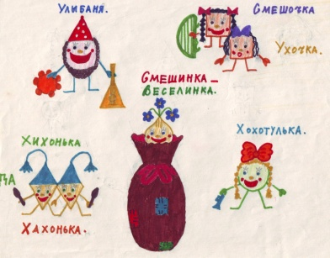(слайд №5 – рисунки детей)
хохотушки да смеялки,
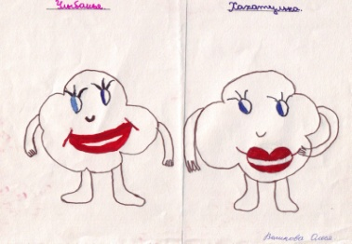(слайд №6 – рисунки детей)
смехачи-усачи
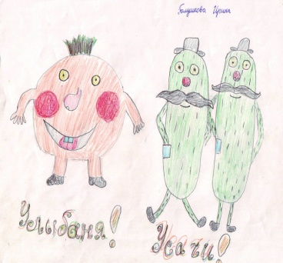(слайд №7 – рисунки детей)
– много чего интересного!
У.: Никогда Хохотоп мимо смешного не пройдёт. Например, на кухне у хозяйки засмеялась кастрюля. По полу пляшет, ручками машет!
Выскочила из кастрюли смехотуля
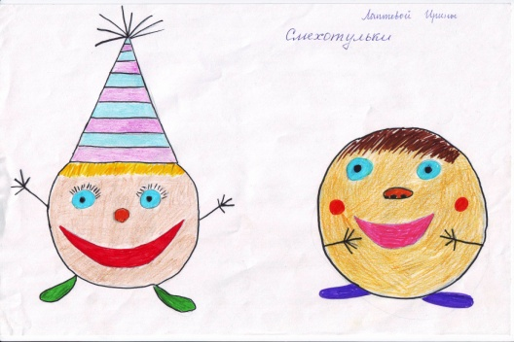(слайд №8 – рисунки детей)
– дед Хохотоп цап-царап и её к себе в мешок запрятал!
А в другой раз он смешат поймал
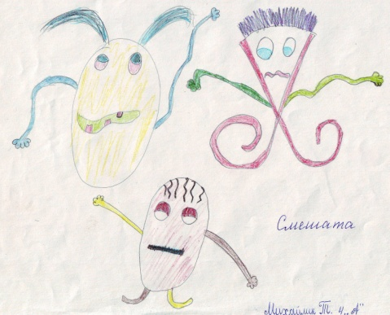(слайд №9 – рисунки детей)

Смешата выпрыгнули из заката
И побежали к ребятам.
Но мама котят спать уложила,
Потому смешат Хохотопу подарила.

А недавно Хохотоп у Вани
Утянул к себе в мешок Улыбаню.
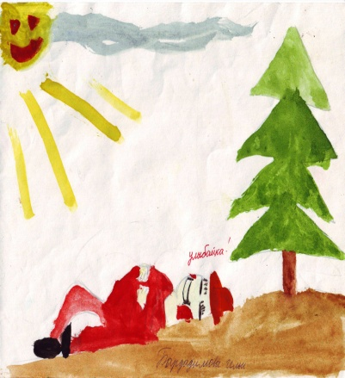(слайд №10 – рисунки детей)
Ваня после бани лежал в обнимку с ленивой Улыбаней,
Да ненароком Ваня зевнул,
Тут Хохотоп Улыбаню у него и утянул!
Так и собирает он разные смешочки – хихачки и хохоточки…
У.: Как вы думаете, какой «Юмореске» – Чайковского или Щедрина – созвучна, то есть подходит по настроению и содержанию, эта сказочка?
Обычно дети отвечают, что созвучна сказка «Юмореске» Щедрина.
4. Создание образа в характере музыки.
У.: Чтобы проверить наши предположения, мы сделаем то, что тоже делаем часто – создадим образ, соответствующий характеру музыки. Сейчас это будет – Хохотоп.
Под звучание в записи «Юморески» Р.Щедрина дети группами изображают Хохотопа. Одна группа, (например, мальчики) изображает, а другая наблюдает и анализирует, у кого образ получился. Затем меняются ролями.
У.: А теперь я хочу спросить:
- Р.Щедрин писал «Юмореску» о Хохотопе или это наша выдумка?
- А что помогла нам эта выдумка понять?
Д.: Что «Юмореска» Щедрина очень смешная.
У.: А ещё Хохотоп помог нам представить обычное – смех – в виде необычных «улыбань», «хохоточков» и т.д.
Я предлагаю вам дома нарисовать по-своему – не повторяя рисунки ребят, которые вы видели на слайдах – смех, который собирал Хохотоп.
Давайте мы его вспомним. Это – хиханьки да хаханьки, хохотушки да смеялки, смехачи-усачи, смехотуля и смешата, улыбаня, хихачки и хохоточки.
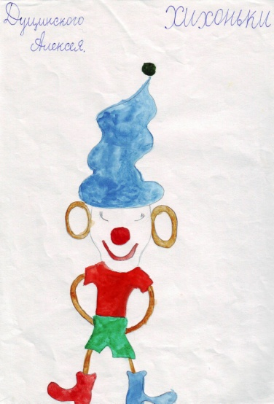(Слайд №11)

У.: А сейчас давайте придумаем образ нашей потешке «Ехал дедушка Егор».
В виде какого смеха она вам представляется?
Дети высказывали свои мнения, что это – смехота:
«От того, как мы её шумно играем, зрители могут разбежаться – кто куда».
5. Исполнение потешки «Ехал дедушка Егор» с подыгрыванием на детских музыкальных инструментах.
Текст потешки:
1. Ехал дедушка Егор, зацепился за забор – поломался!
2. На заборе сидит утка, у неё катар желудка – заболела!
3. А на крыше сидит кот, у него болит живот – он объелся!
4. Крикнул громко медный таз: «Я поеду на Кавказ!», – всех испугал!
III. Итог урока.
1. Беседа.
У.: Наш урок, в котором было много обычного и много необычного подходит к концу. Я его хочу закончить словами великого мечтателя, всем известного сказочника Ханса Кристиана Андерсена (Слайд №12 – портрет Г.Х.Андерсена), умевшего увидеть сказку в обычной капле воды или в бутылочном горлышке, в обычном фонаре или штопальной иголке.
Вот как он говорил (Слайд №13 – портрет Г.Х.Андерсена и текст):
«…Есть о чём говорить и рассказывать и в наше время, умей только взяться за дело! Черпай мысли, откуда захочешь – из трав и злаков зелёных, из стоячих и текучих вод! Но для этого нужно обладать даром разумения – уметь, как говориться, поймать солнечный луч!»
У.: Вот и мы будем продолжать развивать своё «разумение», вот и будем черпать мысли отовсюду, видя необычное в обычных предметах. А что нам это даёт, мы уже говорили в начале урока.
У.: Оценки сегодня тоже будут необычными.
Раздаю карточки в виде улыбки, а на обратной стороне – 5 слогов, например, «хе-хе-хе-хе-хе» или «хи-хи-хи-хи-хи». Изображение таких оценок изображено на слайде №14, который детям не надо показывать.
У.: Что вы сегодня получили?
Д.:…
У.: Конечно, у всех пятёрки, потому что потрудились мы сегодня на славу.
2. Прощальная попевка «Звенит звонок – окончен урок»

